|  |  |
| --- | --- |
| **SỞ GD VÀ ĐT TPHCM**  **PHÒNG GD QUẬN 6**  **ĐỀ THAM KHẢO**  MÃ ĐỀ: Quận 6 - 1 | **ĐỀ THAM KHẢO SINH 10**  **NĂM HỌC: 2022 - 2023**  *MÔN: TOÁN 9*  *Đê thi gồm 8 câu hỏi tự luận.*  *Thời gian: 120 phút (không kể thời gian phát đề)* |

1. ***(1,5 điểm).*** Cho  và đường thẳng  .
   1. Vẽ đồ thị  và  trên cùng hệ trục tọa độ.
   2. Tìm tọa độ giao điểm của  và  bằng phép tính.
2. ***(1 điểm).*** Cho phương trình  có  nghiệm là  . Không giải phương trình, hãy tính giá trị của biểu thức .
3. ***(0,75 điểm)*** Trong kết quả xét nghiệm lượng đường trong máu có bệnh viện tính theo đơn vị là  nhưng cũng có bệnh viện tính theo đơn vị là . Công thức chuyển đổi là  = . Hai bạn Châu và Lâm nhịn ăn sáng sau khi thử đường huyết tại nhà có chỉ số đường huyết lần lượt là  và . Căn cứ vào bảng sau, em hãy cho biết tình trạng sức khỏe của hai bạn Châu và Lâm:

|  |  |  |  |  |
| --- | --- | --- | --- | --- |
| Tên xét nghiệm | Hạ đường huyết | Đường huyết bình thường | Giai đoạn tiền tiểu đường | Chuẩn đoán bệnh tiểu đường |
| Đường huyết lúc đói  () |  |  |  |  |

1. ***(1 điểm).*** Minh đến nhà sách mua một quyển tập và một quyển sách thì phải thanh toán số tiền là  đồng. Nếu Minh mua thêm  quyển tập cùng loại nữa thì số tiền phải thanh toán là đồng. Biết rằng mối liên hệ giữa số tiền phải thanh toán  (đồng) cho nhà sách và số tập  (quyển) mà Minh mua là một hàm số bậc nhất có dạng .
   1. Xác định các hệ số  và .
   2. Minh mang theo khi đến nhà sách là  đồng thì có thể mua được bao nhiêu quyển tập và giá của quyển tập mà Minh mua là bao nhiêu tiền?
2. ***(0,75 điểm***). Vào cuối học kì I, trường trung học cơ sở A có tỉ lệ học sinh xếp loại học lực trung bình trở lên ở khối  là  học sinh toàn khối  và ở khối  là  học sinh toàn khối . Nếu tính chung cả hai khối thì số học sinh xếp loại học lực trung bình trở lên là  em, chiếm tỉ lệ  số học sinh cả khối  và khối . Hãy cho biết mỗi khối trên có bao nhiêu học sinh?
3. (1 điểm) Các viên kẹo mút có dang hình cầu, bán kính . Người ta dùng môt que nhựa hình trụ tròn, bán kính  cắm vào đến phân nửa viên kẹo để người dùng dễ sử dụng.
   1. Tính thể tích phần ống nhựa hình trụ cắm vào phân nửa viên kẹo.
   2. Tính thể tích thực của viên kẹo sau khi trừ phần ống nhựa cắm vào.
4. ***(1 điểm).*** Thống kê điểm một bài kiểm tra môn toán của lớp , người ta đã tính được điểm trung bình kiểm tra của lớp là . Nhưng do sai sót khi nhập liệu, số học sinh đạt điểm  và điểm  đã bị mất. Dựa vào bảng thống kê dưới đây em hãy tìm lại hai số bị mất đó , biết lớp  có  học sinh.

|  |  |  |  |  |  |  |  |  |
| --- | --- | --- | --- | --- | --- | --- | --- | --- |
| Điểm |  |  |  |  |  |  |  |  |
| Số học sinh |  |  |  |  |  |  |  |  |

1. ***(3 điểm)*** Cho điểm  nằm ngoài đường tròn tâm . Kẻ hai tiếp tuyến  và  (,  là tiếp điểm) và một cát tuyến   với đường tròn. Lấy điểm  thuộc đoạn  ,  không thuôc cát tuyến . Kẻ  tại .
   1. Chứng minh:  điểm  cùng thuộc một đường tròn.
2. Chứng minh: và tứ giác  nội tiếp đường tròn.
3. Kẻ  cắt đường tròn  tại  (khác ) và cắt đường tròn  ở . Chứng minh , ,  thẳng hàng.

***----HẾT---***

**HƯỚNG DẪN GIẢI**

1. ***(1,5 điểm)*** Cho  và đường thẳng  .
   1. Vẽ đồ thị  và  trên cùng hệ trục tọa độ.
   2. Tìm tọa độ giao điểm của  và  bằng phép tính.

**Lời giải**

1. 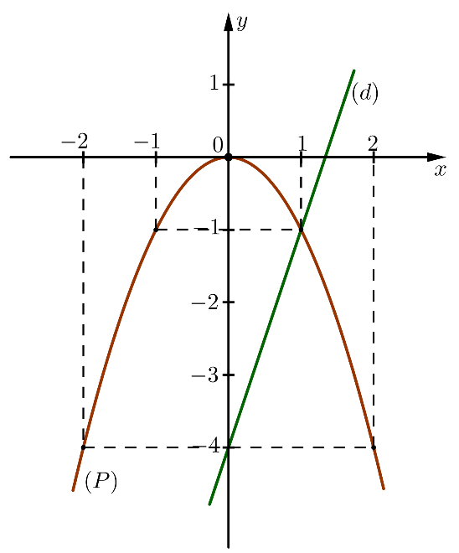Vẽ đồ thị  và  trên cùng hệ trục tọa độ.
2. BGT:

|  |  |  |  |  |  |
| --- | --- | --- | --- | --- | --- |
|  |  |  |  |  |  |
|  |  |  |  |  |  |

|  |  |  |
| --- | --- | --- |
|  |  |  |
|  |  |  |

1. Tìm tọa độ giao điểm của  và  bằng phép tính.

Phương trình hoành độ giao điểm của  và :





Thay  vào , ta được: .

Thay  vào , ta được: .

Vậy ,  là hai giao điểm cần tìm.

1. ***(1 điểm)*** Cho phương trình  có  nghiệm là  . Không giải phương trình, hãy tính giá trị của biểu thức ..

**Lời giải**

Vì 

Nên phương trình có hai nghiệm phân biệt .

Theo định lí Vi-et, ta có: 

Ta có: 



**Lưu ý:** Từ bài này, các số liệu tính toán về độ dài khi làm tròn (nếu có) lấy đến một chữ số thập phân, số đo góc làm tròn đến phút.

1. ***(0,75 điểm)*** Trong kết quả xét nghiệm lượng đường trong máu có bệnh viện tính theo đơn vị là  nhưng cũng có bệnh viện tính theo đơn vị là . Công thức chuyển đổi là  = . Hai bạn Châu và Lâm nhịn ăn sáng sau khi thử đường huyết tại nhà có chỉ số đường huyết lần lượt là  và . Căn cứ vào bảng sau, em hãy cho biết tình trạng sức khỏe của hai bạn Châu và Lâm:

|  |  |  |  |  |
| --- | --- | --- | --- | --- |
| Tên xét nghiệm | Hạ đường huyết | Đường huyết bình thường | Giai đoạn tiền tiểu đường | Chuẩn đoán bệnh tiểu đường |
| Đường huyết lúc đói  () |  |  |  |  |

**Lời giải**

Chỉ số đường huyết của Châu là .

Chỉ số đường huyết của Lâm là .

Căn cứ vào bảng đề bài cho, ta có thể kết luận: bạn lâm đường huyết bình thường, còn bạn Châu thuộc giai đoạn tiền tiểu đường.

1. ***(1 điểm).*** Minh đến nhà sách mua một quyển tập và một quyển sách thì phải thanh toán số tiền là  đồng. Nếu Minh mua thêm  quyển tập cùng loại nữa thì số tiền phải thanh toán là đồng. Biết rằng mối liên hệ giữa số tiền phải thanh toán  (đồng) cho nhà sách và số tập  (quyển) mà Minh mua là một hàm số bậc nhất có dạng .
   1. Xác định các hệ số  và .
   2. Minh mang theo khi đến nhà sách là  đồng thì có thể mua được bao nhiêu quyển tập và giá của quyển tập mà Minh mua là bao nhiêu tiền?

**Lời giải**

1. Theo đề bài, một quyển tập và một quyển sách thì phải thanh toán số tiền là  đồng tức là .

Nếu Minh mua thêm  quyển tập cùng loại nữa thì số tiền phải thanh toán là đồng tức là .

Suy ra  và  là nghiệm của hệ phương trình .

Vâỵ: .

1. Minh mang theo khi đến nhà sách là  đồng tức là , khi đó

.

Vậy minh mua được  quyển tập và giá của mỗi quyển tập là .

1. ***(0,75 điểm***). Vào cuối học kì I, trường trung học cơ sở A có tỉ lệ học sinh xếp loại học lực trung bình trở lên ở khối  là  học sinh toàn khối  và ở khối  là  học sinh toàn khối . Nếu tính chung cả hai khối thì số học sinh xếp loại học lực trung bình trở lên là  em, chiếm tỉ lệ  số học sinh cả khối  và khối . Hãy cho biết mỗi khối trên có bao nhiêu học sinh?

**Lời giải**

Tổng số học sinh khối  và  là (học sinh).

Gọi  là số học sinh khối  ().

Tỉ lệ xếp loại học lực trung bình trở lên của khối  là  và khối  là  nên ta có phương trình



Với  thỏa điêu kiện, do đó số học sinh khối  là  em, khối  là  em.

1. ***(1 điểm)*** Các viên kẹo mút có dang hình cầu, bán kính . Người ta dùng môt que nhựa hình trụ tròn, bán kính  cắm vào đến phân nửa viên kẹo để người dùng dễ sử dụng.
   1. Tính thể tích phần ống nhựa hình trụ cắm vào phân nửa viên kẹo.
   2. Tính thể tích thực của viên kẹo sau khi trừ phần ống nhựa cắm vào.

**Lời giải**

1. Thể tích phần ống nhựa hình trụ cắm vào viên kẹo: .
2. Thể tích hình cầu có bán kính : .

Thể tích thực của viên kẹo: 

1. ***(1 điểm)*** Thống kê điểm một bài kiểm tra môn toán của lớp , người ta đã tính được điểm trung bình kiểm tra của lớp là . Nhưng do sai sót khi nhập liệu, số học sinh đạt điểm  và điểm  đã bị mất. Dựa vào bảng thống kê dưới đây em hãy tìm lại hai số bị mất đó , biết lớp  có  học sinh.

|  |  |  |  |  |  |  |  |  |
| --- | --- | --- | --- | --- | --- | --- | --- | --- |
| Điểm |  |  |  |  |  |  |  |  |
| Số học sinh |  |  |  |  |  |  |  |  |

**Lời giải**

Gọi  là số học sinh đạt điểm ,  là số học sinh đạt điểm  .

Theo đề bài, ta có hệ phương trình:



Vậy có học sinh đạt điểm  và  học sinh đạt điểm .

1. ***(3 điểm)*** Cho điểm  nằm ngoài đường tròn tâm . Kẻ hai tiếp tuyến  và  (,  là tiếp điểm) và một cát tuyến   với đường tròn. Lấy điểm  thuộc đoạn  ,  không thuôc cát tuyến . Kẻ  tại .
   1. Chứng minh: 5 điểm  cùng thuộc một đường tròn.
   2. Chứng minh: và tứ giác  nội tiếp đường tròn.
   3. Kẻ  cắt đường tròn  tại  (khác ) và cắt đường tròn  ở . Chứng minh , ,  thẳng hàng.

**Lời giải**

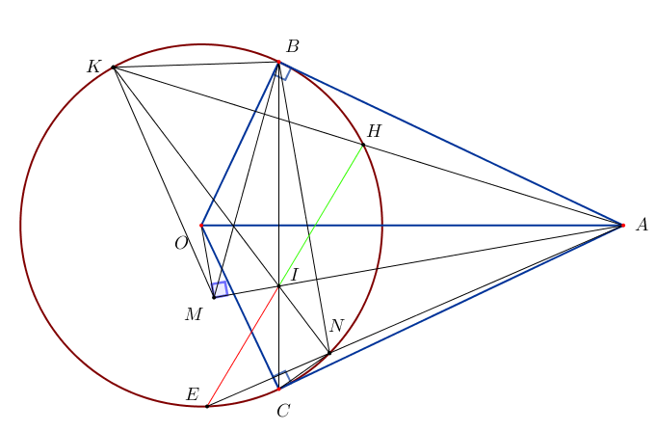

1. Chứng minh: điểm  cùng thuộc một đường tròn.

Ta có:  (gt)

Nên  điểm  cùng thuộc một đường tròn đường kính .

1. Chứng minh: và tứ giác  nội tiếp đường tròn.

Theo tính chất của hai tiếp tuyến cắt nhau, ta có  nên  cân tại 

.

Mà  (góc nội tiếp đường tròn đường kính , cùng chắn cung )

Suy ra .

Xét  và  có  chung và  (cmt) suy ra  (g-g).

 .

Xét  và  có sđ  và  chung  (g-g)

 

Từ  và  suy ra 

Xét  và  có  và  (cmt) suy ra (c-g-c)



Vậy tứ giác  nội tiếp.

1. Kẻ  cắt đường tròn  tại  (khác ) và cắt đường tròn  ở . Chứng minh , ,  thẳng hàng.

Xét  và  có  (đối đỉnh) và  (2 góc nội tiếp đường tròn đường kính , chắn cung ) suy ra (g-g).

 .

Xét  và  có  (đối đỉnh) và  (góc nội tiếp , chắn cung ) suy ra  (g-g)

 

Từ  và  suy ra .

Xét  và  có  (đối đỉnh) và  (cmt) suy ra 



Suy ra tứ giác nội tiếp ( tứ giác có 2 đỉnh kề cùng nhìn một cạnh dưới một góc bằng nhau).

Do đó . Vậy , ,  thẳng hàng.

|  |  |
| --- | --- |
| **SỞ GD&ĐT TP HỒ CHÍ MINH**  **PHÒNG GD&ĐT QUẬN 5**  **ĐỀ THAM KHẢO**    MÃ ĐỀ: Quận 5 - 1 | **ĐỀ THAM KHẢO TUYỂN SINH 10**  **NĂM HỌC: 2021 - 2022**  *MÔN: TOÁN 9*  *Đê thi gồm 8 câu hỏi tự luận.*  *Thời gian: 120 phút (không kể thời gian phát đề)* |

1. ***(1,5 điểm).*** Cho parabol  và đường thẳng  .
   1. Vẽ  và  trên cùng hệ trục tọa độ.
   2. Tìm tọa độ giao điểm của  và  bằng phép tính.
2. ***(1 điểm).*** Cho phương trình 

Không giải phương trình, hãy tính giá trị của biểu thức sau với  là hai nghiệm của phương trình 

1. ***(0,75 điểm).*** Để tính múi giờ của một địa điểm ta làm như sau:

* Ở Đông bán cầu (kí hiệu là ): múi giờ = kinh độ Đông : 
* Ở Tây bán cầu (kí hiệu là ): múi giờ = ( kinh độ Tây) : 

(Kết quả làm tròn đến hàng đơn vị)

Để tính giờ của một địa điểm, ta tính theo công thức sau:  với là giờ tại nơi đó, là giờ gốc, được quy đổi như sau:

|  |  |  |  |  |  |  |  |  |  |  |  |  |
| --- | --- | --- | --- | --- | --- | --- | --- | --- | --- | --- | --- | --- |
| Múi giờ |  |  |  |  |  |  |  |  |  |  |  |  |
|  |  |  |  |  |  |  |  |  |  |  |  |  |

|  |  |  |  |  |  |  |  |  |  |  |  |  |
| --- | --- | --- | --- | --- | --- | --- | --- | --- | --- | --- | --- | --- |
| Múi giờ |  |  |  |  |  |  |  |  |  |  |  |  |
|  |  |  |  |  |  |  |  |  |  |  |  |  |

* 1. Lúc  ở Hà Nội () ngày  thì lúc đó ở Los Angeles () là mấy giờ?
  2. Một chiếc máy bay cất cánh ở sân bay New York () với vận tốc  trên quãng đường chim bay dài để hạ cánh xuống sân bay Tân Sơn Nhất () của Việt Nam đúng  giờ sáng ngày  Hỏi máy bay cất cánh tại New York ngày nào? Lúc mấy giờ?

1. ***(0,75 điểm).*** Áp suất của nước P (đơn vị: ) lên một người thợ lặn ở độ sâu d (tính theo ) là một hàm số bậc nhất .
2. Tính các hệ số a và b biết các điểm  và  thuộc đồ thị hàm số.
3. Tính áp suất của nước lên người thợ lặn ở độ sâu 100  (kểt quả làm tròn đến hàng đơn vị). Biết  là đơn vị đo độ dài, 
4. ***(1 điểm).*** Hãng viễn thông Văn có ba phương án trả tiền cước điện thoại cho mỗi cuộc gọi như sau:

* Phương án I: Trả tổng cộng  cho  phút đầu, sau đó từ phút thứ  thì mỗi phút trả .
* Phương án II: Kể từ lúc đầu tiên, mỗi phút trả .
* Phương án III: Trả  tiền thuê bao, sau đó kể từ phút đầu tiên mỗi phút trả .

Anh Toàn là nhân viên Sale bất động sản. Trung bình mỗi tháng thì anh Toàn thực hiện 200 cuộc gọi với  cuộc gọi  phút,  cuộc gọi  phút,  cuộc gọi  phút,  cuộc gọi  phút,  cuộc gọi  phút. Hỏi anh Toàn nên chọn phương án nào của hãng viễn thông Văn để có lợi nhất?

1. ***(1 điểm).*** Thầy Bảo, nhân viên y tế, được nhà trường phân công mua một số hộp khẩu trang để phục vụ cho công tác phòng chống dịch Covid của nhà trường. Thầy dự định mua một số hộp khẩu trang tại nhà thuốc Pharmacity. Khi tham khảo giá trang web thì tổng số tiền thầy sẽ trả là  nghìn đồng. Tuy nhiên, khi đến mua trực tiếp, Pharmacity có chương trình khuyến mãi mỗi hộp khẩu trang được giảm  nghìn đồng nên thầy quyết định mua thêm  hộp. Khi đó tổng số tiền phải trả là  nghìn đồng. Hỏi thầy Bảo đã mua tất cả bao nhiêu hộp khẩu trang?
2. ***(1 điểm).*** Một bồn nước hình trụ có bán kính đáy là , chiều cao là . Người ta đổ nước vào trong bồn sao cho chiều cao của nước bằng đúng một nửa chiều cao của bồn và tiếp tục đặt vào trong bồn một phao nước có dạng hình cầu bằng kim loại không thấm nước có bán kính là  và chìm hoàn toàn trong nước.
   1. Hỏi khi đó mực nước trong bồn cao bao nhiêu mét (làm tròn đến chữ số thập phân thứ ba) ?
   2. Sau đó, người ta lại bơm thêm nước vào bồn bằng một vòi có công suất chảy là  cho mỗi giây. Hỏi sau bao nhiêu phút thì bồn đầy nước (làm tròn đến hàng đơn vị)?
3. ***(3 điểm)*** Cho tam giác nhọn  nội tiếp đường tròn . Kẻ  là đường kình của , vuông góc với  tại   vuông góc với  tại  Gọi  là giao điểm của  với .
   1. Chứng minh tứ giác  nội tiếp và ;
   2. Gọi  là giao điểm giữa và  Chứng minh tam giác  vuông tại ;
   3. Tia phân giác của góc cắt đường tròn  tại  Gọi  là giao điểm của và là trung điểm của  là giao điểm của  và  Chứng minh rằng

***----HẾT---***

**HƯỚNG DẪN GIẢI**

1. ***(1,5 điểm)*** Cho  và đường thẳng  .
   1. Vẽ đồ thị  và  trên cùng hệ trục tọa độ.
   2. Tìm tọa độ giao điểm của  và  bằng phép tính.

**Lời giải**

1. 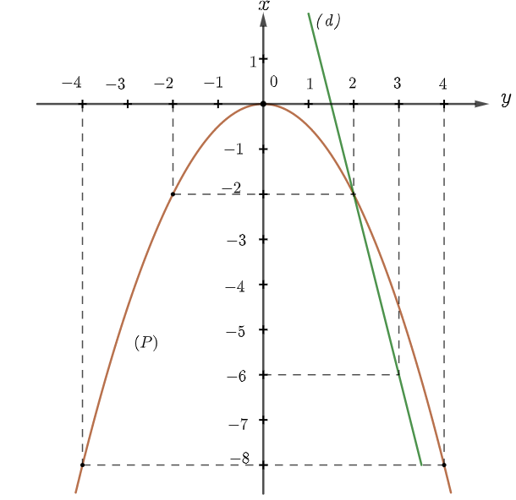Vẽ đồ thị  và  trên cùng hệ trục tọa độ.
2. BGT:

|  |  |  |  |  |  |
| --- | --- | --- | --- | --- | --- |
|  |  |  |  |  |  |
|  |  |  |  |  |  |

|  |  |  |
| --- | --- | --- |
|  |  |  |
|  |  |  |

1. Tìm tọa độ giao điểm của  và  bằng phép tính.

Phương trình hoành độ giao điểm của  và :





Thay  vào , ta được: .

Thay  vào , ta được: .

Vậy ,  là hai giao điểm cần tìm.

1. ***(1 điểm)*** Cho phương trình 

Không giải phương trình, hãy tính giá trị của biểu thức sau  với  là hai nghiệm của phương trình 

**Lời giải**

Vì 

Nên phương trình có hai nghiệm phân biệt.

Theo định lí Vi-et, ta có: 

Ta có: 



1. ***(0,75 điểm)*** Để tính múi giờ của một địa điểm ta làm như sau:

* Ở Đông bán cầu (kí hiệu là ): múi giờ = kinh độ Đông : 
* Ở Tây bán cầu (kí hiệu là ): múi giờ = ( kinh độ Tây) : 

(Kết quả làm tròn đến hàng đơn vị)

Để tính giờ của một địa điểm, ta tính theo công thức sau:  với là giờ tại nơi đó, là giờ gốc, được quy đổi như sau:

|  |  |  |  |  |  |  |  |  |  |  |  |  |
| --- | --- | --- | --- | --- | --- | --- | --- | --- | --- | --- | --- | --- |
| Múi giờ |  |  |  |  |  |  |  |  |  |  |  |  |
|  |  |  |  |  |  |  |  |  |  |  |  |  |

|  |  |  |  |  |  |  |  |  |  |  |  |  |
| --- | --- | --- | --- | --- | --- | --- | --- | --- | --- | --- | --- | --- |
| Múi giờ |  |  |  |  |  |  |  |  |  |  |  |  |
|  |  |  |  |  |  |  |  |  |  |  |  |  |

1. Lúc  ở Hà Nội () ngày  thì lúc đó ở Los Angeles () là mấy giờ?
2. Một chiếc máy bay cất cánh ở sân bay New York () với vận tốc  trên quãng đường chim bay dài để hạ cánh xuống sân bay Tân Sơn Nhất () của Việt Nam đúng  giờ sáng ngày  Hỏi máy bay cất cánh tại New York ngày nào? Lúc mấy giờ?

**Lời giải**

1. Lúc  ở Hà Nội () ngày  thì lúc đó ở Los Angeles () là mấy giờ?

Múi giờ tại Hà Nội là: 

Múi giờ tại Los Angles là: 

Vậy giờ gốc là: giờ

Vậy lúc  ở Hà Nội () ngày  thì lúc đó ở Los Angles là giờ

1. Một chiếc máy bay cất cánh ở sân bay New York () với vận tốc  trên quãng đường chim bay dài để hạ cánh xuống sân bay Tân Sơn Nhất () của Việt Nam đúng  giờ sáng ngày  Hỏi máy bay cất cánh tại New York ngày nào? Lúc mấy giờ?

Thời gian để di chuyển từ New York đến sân bay Tân Sơn Nhất là:  giờ

Như vậy máy bay cất cánh vào lúc  giờ ngày  theo giờ tại sân bay Tân Sơn Nhất.

Múi giờ tại New York là: 

Vậy giờ gốc là: 

Vậy thời gian máy bay cất cánh ở New York là:  giờ vào ngày 

1. ***(0,75 điểm).*** Áp suất của nước P (đơn vị: ) lên một người thợ lặn ở độ sâu d (tính theo ) là một hàm số bậc nhất .

a) Tính các hệ số a và b biết các điểm  thuộc đồ thị hàm số.

b) Tính áp suất của nước lên người thợ lặn ở độ sâu 100  (kểt quả làm tròn đến hàng đơn vị). Biết  là đơn vị đo độ dài, 

**Lời giải**

* 1. Tính các hệ số a và b biết các điểm  thuộc đồ thị hàm số.

Theo đề bài, ta có:

Với.

Với .

Từ  và  ta có hệ phương trình: .

Vậy: ,  và .

b) Tính áp suất của nước lên người thợ lặn ở độ sâu 100 feet (kểt quả làm tròn đến hàng đơn vị). Biết feet là đơn vị đo độ dài, 

Áp suất của nước lên người thợ lặn ở độ sâu 100 feet: 

1. ***(1 điểm)*** Hãng viễn thông Văn có ba phương án trả tiền cước điện thoại cho mỗi cuộc gọi như sau:

* Phương án I: Trả tổng cộng  cho  phút đầu, sau đó từ phút thứ  thì mỗi phút trả .
* Phương án II: Kể từ lúc đầu tiên, mỗi phút trả .
* Phương án III: Trả  tiền thuê bao, sau đó kể từ phút đầu tiên mỗi phút trả .

Anh Toàn là nhân viên Sale bất động sản. Trung bình mỗi tháng thì anh Toàn thực hiện 200 cuộc gọi với  cuộc gọi  phút,  cuộc gọi  phút,  cuộc gọi  phút,  cuộc gọi  phút,  cuộc gọi  phút. Hỏi anh Toàn nên chọn phương án nào của hãng viễn thông Văn để có lợi nhất?

**Lời giải**

Số cuộc gọi 1 phút là: cuộc gọi

Số cuộc gọi 5 phút là: cuộc gọi

Số cuộc gọi 10 phút là: cuộc gọi

Số cuộc gọi 20 phút là: cuộc gọi

Số cuộc gọi 30 phút: cuộc gọi

Vậy tổng số phút để thực hiện số cuộc gọi trên là:  phút.

Số tiền phải trả ở phương án I là: 

Số tiền phải trả ở phương án II là: 

Số tiền phải trả ở phương án III là: 

Vậy anh Toàn nên chọn phương án I để có lợi nhất

1. ***(1 điểm)*** Thầy Bảo, nhân viên y tế, được nhà trường phân công mua một số hộp khẩu trang để phục vụ cho công tác phòng chống dịch Covid của nhà trường. Thầy dự định mua một số hộp khẩu trang tại nhà thuốc Pharmacity. Khi tham khảo giá trang web thì tổng số tiền thầy sẽ trả là  nghìn đồng. Tuy nhiên, khi đến mua trực tiếp, Pharmacity có chương trình khuyến mãi mỗi hộp khẩu trang được giảm  nghìn đồng nên thầy quyết định mua thêm  hộp. Khi đó tổng số tiền phải trả là  nghìn đồng. Hỏi thầy Bảo đã mua tất cả bao nhiêu hộp khẩu trang?

**Lời giải**

Gọi số tiền mua một hộp khẩu trang trước khi giảm giá là  (nghìn đồng) 

Số tiền mua một hộp khẩu trang sau khi giảm giá là  (nghìn đồng)

Số hộp khẩu trang mua được trước khi giảm giá là  (hộp)

Số hộp khẩu trang mua được sau khi giảm giá là  (hộp)

Theo đề bài, ta có:



Do  nên ta nhận 

Vậy số hộp khẩu trang mà thầy Bảo đã mua là:  hộp

1. ***(1 điểm)*** Một bồn nước hình trụ có bán kính đáy là , chiều cao là . Người ta đổ nước vào trong bồn sao cho chiều cao của nước bằng đúng một nửa chiều cao của bồn và tiếp tục đặt vào trong bồn một phao nước có dạng hình cầu bằng kim loại không thấm nước có bán kính là  và chìm hoàn toàn trong nước.
   1. Hỏi khi đó mực nước trong bồn cao bao nhiêu mét (làm tròn đến chữ số thập phân thứ ba) ?
   2. Sau đó, người ta lại bơm thêm nước vào bồn bằng một vòi có công suất chảy là cho mỗi giây. Hỏi sau bao nhiêu phút thì bồn đầy nước (làm tròn đến hàng đơn vị)?

**Lời giải**

1. Hỏi khi đó mực nước trong bồn cao bao nhiêu mét (làm tròn đến chữ số thập phân thứ ba) ?

Thể tích của nước đã đổ vào trong bồn là: 

Thể tích của quả cầu kim loại là: 

Thể tích của cả nước đã đổ vào trong bồn và quả cầu kim loại là: 

Vậy mực nước trong bồn cao: 

1. Sau đó, người ta lại bơm thêm nước vào bồn bằng một vòi có công suất chảy là 0,0024 m3 cho mỗi giây. Hỏi sau bao nhiêu phút thì bồn đầy nước (làm tròn đến hàng đơn vị)?

Thể tích của toàn bộ cái bồn hình trụ là: 

Thể tích nước cần bơm thêm vào để đầy bồn là: 

Vậy bồn nước sẽ đầy sau:  phút

1. ***(3 điểm)*** Cho tam giác nhọn  nội tiếp đường tròn . Kẻ  là đường kình của , vuông góc với  tại   vuông góc với  tại  Gọi  là giao điểm của  với .
   1. Chứng minh tứ giác  nội tiếp và ;
   2. Gọi N là giao điểm giữa và  Chứng minh tam giác  vuông tại ;
   3. Tia phân giác của góc cắt đường tròn  tại  Gọi  là giao điểm của và là trung điểm của  là giao điểm của  và  Chứng minh rằng

**Lời giải**

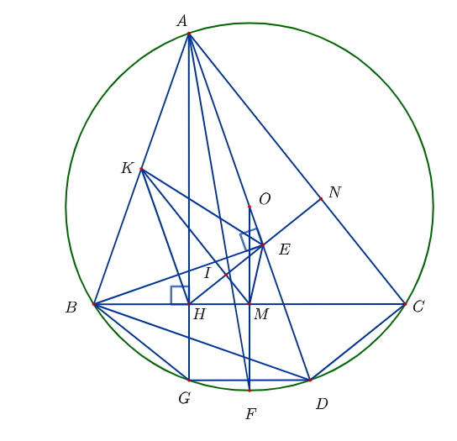

1. Chứng minh tứ giác  nội tiếp và ;

Xét tứ giác , có:



Tứ giác  nội tiếp vì có hai đỉnh kề cùng nhìn một cạnh dưới hai góc bằng nhau.

Ta có:  nội tiếp đường tròn đường kính AD







1. Gọi  là giao điểm giữa và  Chứng minh tam giác  vuông tại ;

Vì  là tứ giác nội tiếp nên (góc ngoài tại một đỉnh bằng góc trong tại đỉnh đối với đỉnh đó)

Xét đường tròn , ta có:  (2 góc nội tiếp cùng chắn )

Ta có:



Mà hai góc  và  nằm ở vị trí so le trong



Ta có: nội tiếp đường tròn đường kính AD





 (từ vuông góc tới song song)

 vuông tại 

1. Tia phân giác của góc cắt đường tròn  tại  Gọi  là giao điểm của và là trung điểm của  là giao điểm của  và  Chứng minh rằng

Ta có là tia phân giác  nên 

thuộc trung trực của 

Ta có: thuộc trung trực của 

là đường trung trực của 

Mà  là giao điểm của  và 

Nên  là trung điểm của 

 có  là trung điểm của  và là trung điểm của 

là đường trung bình 



Ta cólà tứ giác nội tiếp đường tròn đường kínhnên  là tâm của đường tròn này

Do đó  cân tại 

vừa là đường cao vừa là đường trung trực của 

Vậy  cân tại 

Ta có  là tứ giác nội tiếp nên  (góc ngoài và góc trong tại đỉnh đối diện của tứ giác nội tiếp)

Mà  cân tại 

Xét  và , ta có:





***----HẾT---***

|  |  |
| --- | --- |
| **SỞ GD&ĐT TP HỒ CHÍ MINH**  **PHÒNG GD&ĐT QUẬN 5**  **ĐỀ THAM KHẢO**  MÃ ĐỀ: Quận 5 - 2 | **ĐỀ THAM KHẢO TUYỂN SINH 10**  **NĂM HỌC: 2021 - 2022**  *MÔN: TOÁN 9*  *Đê thi gồm 8 câu hỏi tự luận.*  *Thời gian: 120 phút (không kể thời gian phát đề)* |

***Giáo viên sửa phần màu đỏ theo mã đề của mình***

1. ***(1,5 điểm).*** Cho parabol  và đường thẳng  .
   1. Vẽ  và  trên cùng hệ trục tọa độ.
   2. Tìm tọa độ giao điểm của  và  bằng phép tính.
2. ***(1 điểm).*** Gọi  là hai nghiệm của phương trình . Không giải phương trình, hãy tính giá trị của biểu thức sau: 
3. ***(1 điểm).*** Một người đứng tại hai điểm cách  nhìn thấy đỉnh tháp với góc nâng lần lượt là  và . Tính chiều cao của tháp (làm tròn đến mét), biết khoảng cách từ mắt người đó đến mặt đất là .

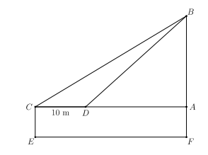

1. ***(1 điểm).*** Để đổi từ nhiệt độ (Fahrentheit) sang độ (Celsius), ta dùng công thức sau: 

a) Hãy tính nhiệt độ  khi biết nhiệt độ  là .

b) Hãy viết biểu thức biểu diễn hàm số bậc nhất  theo biến số . Tính nhiệt độ F khi biết nhiệt độ  là .

1. ***(1 điểm).*** Cho bảng thống kê điểm trung bình như sau:

|  |  |  |  |  |
| --- | --- | --- | --- | --- |
| Lớp 9A | Lớp 9B | Lớp 9C | Lớp 9A và 9B | Lớp 9B và 9C |
|  |  |  |  |  |

Biết số học sinh lớp 9A là 25 em. Tìm số học sinh của hai lớp 9B và 9C.

1. ***(1 điểm).*** Tính diện tích tôn cần thiết để làm một cái thùng hình trụ có chiều cao là  và đáy có diện tích là (không tính diện tích các chỗ mối ghép và nắp thùng). Lấy 
2. ***(1 điểm).*** Một cửa hàng điện máy thực hiện chương trình khuyến mãi giảm giá tất cả

các mặt hàng  theo giá niêm yết, và nếu hóa đơn khách hàng trên  triệu sẽ được giảm thêm  số tiền trên hóa đơn, hóa đơn trên  triệu sẽ được giảm thêm  số tiền trên hóa đơn, hóa đơn trên  triệu sẽ được giảm thêm  số tiền trên hóa đơn. Ông An muốn mua một tỉ vi với giá niêm yết là  đồng và một tủ lạnh với giá niêm yết là  đồng. Hỏi với chương trình khuyến mãi của cửa hàng, ông An phải trã bao nhiêu tiền?

1. ***(2,5 điểm)*** Từ một điểm  nằm ngoài đường tròn  với . Vẽ hai tiếp tuyến  với  ( là các tiếp điểm). Gọi là giao điểm của  và . Lấy điểm  thuộc cung nhỏ ( khác  khác ). Tia  cắt đường tròn  tại . Đoạn thẳng  cắt cung nhỏ  tại 
   1. Chứng minh  và .
   2. Chứng minh rằng  là tia phân giác của góc  và tứ giác  nội tiếp.
   3. Kẻ đường kính  của đường tròn . Tia  cắt tia  tại . Chứng minh .

***----HẾT---***

**HƯỚNG DẪN GIẢI**

1. ***(1,5 điểm)*** Cho parabol  và đường thẳng  .
   1. Vẽ  và  trên cùng hệ trục tọa độ.
   2. Tìm tọa độ giao điểm của  và  bằng phép tính.

**Lời giải**

1. Vẽ đồ thị  và  trên cùng hệ trục tọa độ.
2. 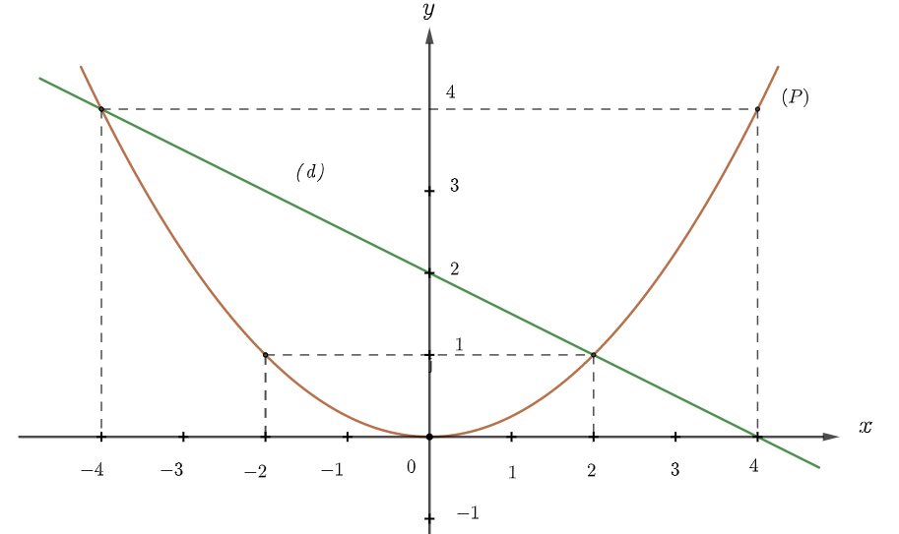BGT:

|  |  |  |  |  |  |
| --- | --- | --- | --- | --- | --- |
|  |  |  |  |  |  |
|  |  |  |  |  |  |

|  |  |  |
| --- | --- | --- |
|  |  |  |
|  |  |  |

1. Tìm tọa độ giao điểm của  và  bằng phép tính.

Phương trình hoành độ giao điểm của  và :





Thay  vào , ta được: .

Thay  vào , ta được: .

Vậy ,  là hai giao điểm cần tìm.

1. ***(1 điểm)*** Gọi  là hai nghiệm của phương trình . Không giải phương trình, hãy tính giá trị của biểu thức sau: 

**Lời giải**

Vì 

**Tức là phương trình không có nghiệm thực mà lớp 9 chưa học tới vấn đề này nên đề sai**

**Lưu ý:** Từ bài này, các số liệu tính toán về độ dài khi làm tròn (nếu có) lấy đến một chữ số thập phân, số đo góc làm tròn đến phút.

1. ***(1 điểm)*** Một người đứng tại hai điểm cách  nhìn thấy đỉnh tháp với góc nâng lần lượt là  và . Tính chiều cao của tháp (làm tròn đến mét), biết khoảng cách từ mắt người đó đến mặt đất là .



**Lời giải**

Xét vuông ở , ta có: 

Xét vuông ở , ta có: 

Ta có:



Vậy chiều cao của tháp là: 

1. ***(1 điểm).*** Để đổi từ nhiệt độ (Fahrentheit) sang độ (Celsius), ta dùng công thức sau: 

a) Hãy tính nhiệt độ  khi biết nhiệt độ  là .

b) Hãy viết biểu thức biểu diễn hàm số bậc nhất  theo biến số . Tính nhiệt độ  khi biết nhiệt độ  là .

**Lời giải**

a) Hãy tính nhiệt độ  khi biết nhiệt độ  là .

Nhiệt độ  ứng với  là: 

b) Hãy viết biểu thức biểu diễn hàm số bậc nhất  theo biến số . Tính nhiệt độ  khi biết nhiệt độ  là .



Nhiệt độ  ứng với  là: 

1. ***(1 điểm)*** Cho bảng thống kê điểm trung bình như sau:

|  |  |  |  |  |
| --- | --- | --- | --- | --- |
| Lớp 9A | Lớp 9B | Lớp 9C | Lớp 9A và 9B | Lớp 9B và 9C |
|  |  |  |  |  |

Biết số học sinh lớp 9A là 25 em. Tìm số học sinh của hai lớp 9B và 9C.

**Lời giải**

Gọi  lần lượt là số học sinh lớp 9B và 9C 

Từ đề bài, ta có:





So điều kiện ta thấy thỏa.

Vậy số học sinh lớp 9B là 30 học sinh, số học sinh lớp 9C là 27 học sinh.

1. ***(1 điểm)*** Tính diện tích tôn cần thiết để làm một cái thùng hình trụ có chiều cao là  và đáy có diện tích là (không tính diện tích các chỗ mối ghép và nắp thùng). Lấy 

**Lời giải**

Bán kính đáy của cái thùng là: 

Diện tích tôn cần thiết để làm cái thùng này là: 

1. ***(1 điểm)*** Một cửa hàng điện máy thực hiện chương trình khuyến mãi giảm giá tất cả

các mặt hàng  theo giá niêm yết, và nếu hóa đơn khách hàng trên  triệu sẽ được giảm thêm  số tiền trên hóa đơn, hóa đơn trên  triệu sẽ được giảm thêm  số tiền trên hóa đơn, hóa đơn trên  triệu sẽ được giảm thêm  số tiền trên hóa đơn. Ông An muốn mua một tỉ vi với giá niêm yết là  đồng và một tủ lạnh với giá niêm yết là  đồng. Hỏi với chương trình khuyến mãi của cửa hàng, ông An phải trã bao nhiêu tiền?

**Lời giải**

Tổng số tiền ông An phải trả khi giảm 10% giá niêm yết mỗi mặt hàng là:  (đồng)

Do hóa đơn trên 15 triệu nên ông An sẽ được giảm tiếp 3%

Vậy số tiền ông An phải trả khi cửa hàng có khuyến mãi là: (đồng).

1. ***(3 điểm)*** Từ một điểm  nằm ngoài đường tròn  với . Vẽ hai tiếp tuyến  với  ( là các tiếp điểm). Gọi là giao điểm của  và . Lấy điểm  thuộc cung nhỏ ( khác  khác ). Tia  cắt đường tròn  tại . Đoạn thẳng  cắt cung nhỏ  tại 
   1. Chứng minh  và .
   2. Chứng minh rằng  là tia phân giác của góc  và tứ giác  nội tiếp.
   3. Kẻ đường kính  của đường tròn . Tia  cắt tia  tại . Chứng minh .

**Lời giải**

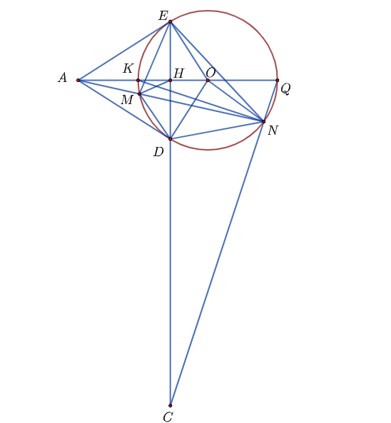

1. Chứng minh  và .

Ta có:



  là đường trung trực của .



.Xét  và , ta có:







1. Chứng minh rằng  là tia phân giác của góc  và tứ giác  nội tiếp.

Xét  và , có:





 

Xét và , có:





 



Mà: ( góc nội tiếp chắn )

Và  (góc nội tiếp chắn )

Nên: 

 là tia phân giác góc 

vuông tại có là đường cao nên ta có: 

Mà: 

Nên:  

Xét và , ta có:





 là tứ giác nội tiếp vì có góc ngoài tại một đỉnh bằng với góc trong tại đỉnh đối của nó

1. Kẻ đường kính  của đường tròn . Tia  cắt tia  tại . Chứng minh .

Ta có: là góc nội tiếp chắn đường kính  nên 



Xét  và , ta có:







 là tia phân giác  ,mặt khác 

 là tia phân giác góc ngoài 



Mà



***----HẾT---***

|  |  |
| --- | --- |
| **SỞ GD&ĐT TP. HỒ CHÍ MINH**  **PHÒNG GD&ĐT QUẬN 10**  **ĐỀ THAM KHẢO**  MÃ ĐỀ: Quận 5 - 3 | **ĐỀ THAM KHẢO TUYỂN SINH 10**  **NĂM HỌC: 2022 - 2023**  *MÔN: TOÁN 9*  *Đê thi gồm 8 câu hỏi tự luận.*  *Thời gian: 120 phút (không kể thời gian phát đề)* |

1. ***(1,5 điểm).*** Cho parabol  và đường thẳng  .
   1. Vẽ đồ thị  và  trên cùng hệ trục tọa độ .
   2. Tìm tọa độ giao điểm của  và  bằng phép tính.
2. ***(1 điểm).*** Cho phương trình . Không giải phương trình. Hãy tính giá trị biểu thức  với  và  là hai nghiệm nếu có của phương trình đã cho.
3. ***(0,75 điểm).*** Một nhà máy sản xuất xi mặng có sản lượng hàng năm được xác định theo hàm số . Với  là sản lượng (đơn vị tấn) và  là số năm tính từ năm 2010.
   1. Hãy tính sản lượng xi măng của nhà máy vào năm 2020.
   2. Theo hàm số trên thì nhà máy đạt sản lượng  tấn vào năm nào?
4. ***(0,75 điểm).*** Trong tháng Giêng hai tổ công nhân đã may được  chiếc áo. Tháng Hai, tổ 1 may vượt mức , tổ hai may vượt mức  so với tháng Giêng do đó cả hai tổ đã may được  cái áo. Hỏi trong tháng Giêng mỗi tổ đã may được bao nhiêu chiếc áo?
5. ***(1,0 điểm).*** Trong tháng 4 năm 2021, một công nhân được nhận tiền lương là  đồng gồm tiền lương trong  ngày làm việc bình thường và  ngày làm việc đặc biệt (gồm chủ nhật và ngày lễ). Biết tiền lương của một ngày làm việc đặc biệt nhiều hơn tiền lương của một ngày bình thường là  đồng. Tính tiền lương của một ngày làm việc bình thường.
6. ***(1 điểm).*** Quãng đường giữa hai thành phố A và B dài . Lúc 6 giờ sáng, một ô tô xuất phát từ A đi về B. Người ta thấy mối liên hệ giữa khoảng cách của ô tô so với A và thời điểm đi của ô tô là một hàm số bậc nhất  có đồ thị như hình sau:
   1. Xác định các hệ số .
   2. Lúc 8 giờ sáng ô tô cách B bao xa?
7. ***(0,75 điểm).*** Một cái ly thủy tinh hình nón, bán kính đáy bằng  và chiều cao bằng 
   1. Tính thể tích cái ly (biết bề dày của ly không đáng kể) (làm tròn đến chữ số thập phân thứ nhất).
   2. Người ta rót rượu vào ly, biết chiều cao của rượu trong ly bằng . Tính thể tích rượu chứa trong ly. (làm tròn đến chữ số thập phân thứ nhất).
8. ***(3 điểm)*** Cho tam giác  nhọn . Đường tròn tâm  đường kính  cắt  lần lượt tại  và . Goi  là giao điểm của  và . Gọi  là giao điểm của  và . Gọi  là trung điểm của . Gọi  là giao điểm của  và .
   1. Chứng minh  và .
   2. Chứng minh  và .
   3. Qua  vẽ đường thẳng song song với  cắt  lần lượt tại  và . Lấy  đối xứng với  qua . Chứng minh tứ giác  nội tiếp.

***----HẾT---***

**HƯỚNG DẪN GIẢI**

1. ***(1,5 điểm)*** Cho  và đường thẳng  .
   1. Vẽ đồ thị  và  trên cùng hệ trục tọa độ.
   2. Tìm tọa độ giao điểm của  và  bằng phép tính.

**Lời giải**

1. 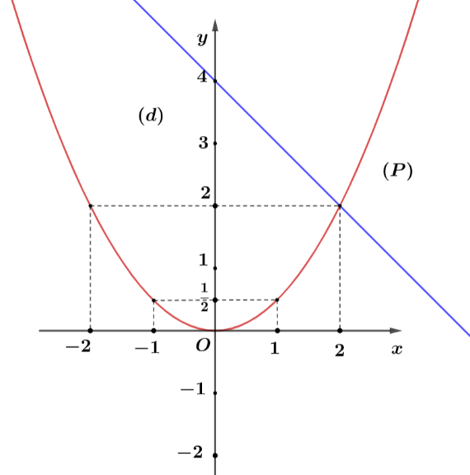Vẽ đồ thị  và  trên cùng hệ trục tọa độ.
2. BGT:

|  |  |  |  |  |  |
| --- | --- | --- | --- | --- | --- |
|  |  |  |  |  |  |
|  |  |  |  |  |  |

|  |  |  |
| --- | --- | --- |
|  |  |  |
|  |  |  |

1. Tìm tọa độ giao điểm của  và  bằng phép tính.

Phương trình hoành độ giao điểm của  và :





Thay  vào , ta được: .

Thay  vào , ta được: .

Vậy ,  là hai giao điểm cần tìm.

1. ***(1 điểm).*** Cho phương trình . Không giải phương trình. Hãy tính giá trị biểu thức  với  và  là hai nghiệm nếu có của phương trình đã cho .

**Lời giải**

Vì 

Nên phương trình có hai nghiệm phân biệt .

Theo định lí Vi-et, ta có: 

Ta có: 



1. ***(0,75 điểm)*** Một nhà máy sản xuất xi mặng có sản lượng hàng năm được xác định theo hàm số . Với  là sản lượng (đơn vị tấn) và  là số năm tính từ năm 2010.
   1. Hãy tính sản lượng xi măng của nhà máy vào năm 2020.
   2. Theo hàm số trên thì nhà máy đạt sản lượng  tấn vào năm nào?

**Lời giải**

1. Hãy tính sản lượng xi măng của nhà máy vào năm 2020.

Theo đề bài, ta có:

Vào năm 2020 thì .

Sản lượng xi măng của nhà máy vào năm 2020:  (tấn).

1. Theo hàm số trên thì nhà máy đạt sản lượng  tấn vào năm nào?

Ta có: .

Vậy vào năm 2022, sản lượng của nhà máy sẽ đạt  tấn.

1. ***(0,75 điểm).*** Trong tháng Giêng hai tổ công nhân đã may được  chiếc áo. Tháng Hai, tổ 1 may vượt mức , tổ hai may vượt mức  so với tháng Giêng do đó cả hai tổ đã may được  cái áo. Hỏi trong tháng Giêng mỗi tổ đã may được bao nhiêu chiếc áo?

**Lời giải**

Gọi  (chiếc áo) lần lượt là số chiếc áo tổ 1 và tổ 2 đã may được trong tháng Giêng. 

Theo đề bài, ta có hệ phương trình:



Vậy trong tháng Giêng, tổ 1 đã may được  chiếc áo và tổ 2 đã may được  chiếc áo.

1. ***(1 điểm)*** Trong tháng 4 năm 2021, một công nhân được nhận tiền lương là  đồng gồm tiền lương trong 24 ngày làm việc bình thường và 4 ngày làm việc đặc biệt (gồm chủ nhật và ngày lễ). Biết tiền lương của một ngày làm việc đặc biệt nhiều hơn tiền lương của một ngày bình thường là  đồng. Tính tiền lương của một ngày làm việc bình thường.

**Lời giải**

Gọi  (đồng) là tiền lương của một ngày làm việc bình thường. ()

Tiền lương của ngày làm việc đặc biệt là  (đồng).

Ta có phương trình: .

Vậy tiền lương của một ngày làm việc bình thường là 250 000 đồng.

1. ***(1 điểm)*** Quãng đường giữa hai thành phố A và B dài 120 km. Lúc 6 giờ sáng, một ô tô xuất phát từ A đi về B. Người ta thấy mối liên hệ giữa khoảng cách của ô tô so với A và thời điểm đi của ô tô là một hàm số bậc nhất  có đồ thị như hình sau:

**Lời giải**

**LỖI MẤT ĐỒ THỊ**

1. ***(1 điểm)*** Một cái ly thủy tinh hình nón, bán kính đáy bằng 2 cm và chiều cao bằng 6 cm.
   1. Tính thể tích cái ly (biết bề dày của ly không đáng kể) (làm tròn đến chữ số thập phân thứ nhất).
   2. Người ta rót rượu vào ly, biết chiều cao của rượu trong ly bằng 3 cm. Tính thể tích rượu chứa trong ly. (làm tròn đến chữ số thập phân thứ nhất).

**Lời giải**

1. Thể tích cái ly:  .
2. Bán kính của rượu chứa trong ly:

Thể tích rượu chứa trong ly: .

1. ***(3 điểm)*** Cho tam giác  nhọn . Đường tròn tâm  đường kính  cắt  lần lượt tại  và . Goi  là giao điểm của  và . Gọi  là giao điểm của  và . Gọi  là trung điểm của . Gọi  là giao điểm của  và .
   1. Chứng minh  và .
   2. Chứng minh  và .
   3. Qua  vẽ đường thẳng song song với  cắt  lần lượt tại  và . Lấy  đối xứng với  qua . Chứng minh tứ giác  nội tiếp.

**Lời giải**

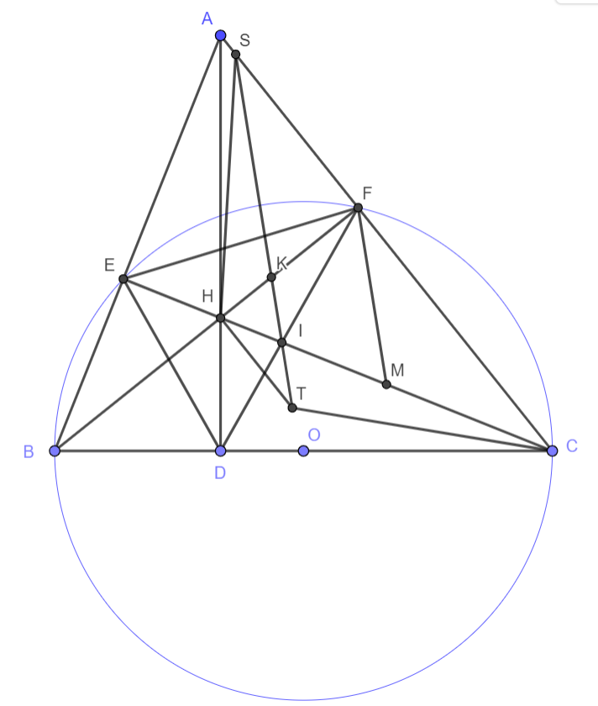

1. Chứng minh  và .

Xét tam giác  nội tiếp đường tròn  có đường kính .

 vuông tại .

.

Chứng minh tương tự, ta có: .

Xét , có:

CE là đường cao ()

BF là đường cao ()



 là trực tâm của .



Có:  vuông tại .

. (1)

Có:  vuông tại .

. (2)

Từ (1) và (2), suy ra: 

1. Chứng minh  và .

Xét tứ giác , có:





Tứ giác  nội tiếp vì có tổng hai góc đối diện bằng 1800.

. (hai đỉnh cùng nhìn một cạnh dưới hai góc bằng nhau) (3)

Xét tứ giác , có:





Tứ giác  nội tiếp vì có tổng hai góc đối diện bằng 1800.

. (hai đỉnh cùng nhìn một cạnh dưới hai góc bằng nhau) (4)

Xét tứ giác , có:





Tứ giác  nội tiếp vì có hai đỉnh cùng nhìn một cạnh dưới hai góc bằng nhau.

 (hai đỉnh cùng nhìn một cạnh dưới hai góc bằng nhau) (5)

Từ (3),(4) và (5) suy ra: 



Mà  (cmt)

Nên .

Ta có: tứ giác  nội tiếp đường tròn .

Suy ra, . (góc ở tâm bằng 2 lần góc nội tiếp cùng chắn một cung)

Mà:  (cmt)

Nên: .

Xét  và , có:

 (cmt)

 (2 góc đối đỉnh)

.



1. Qua  vẽ đường thẳng song song với  cắt  lần lượt tại  và . Lấy  đối xứng với  qua . Chứng minh tứ giác  nội tiếp.

Ta có: tứ giác  nội tiếp đường tròn .



Suy ra,  cân tại .



Mà  ( và 2 góc đồng vị)

Nên .

Suy ra,  cân tại .

.

Mà  (gt)

Nên .

Suy ra,  vuông tại .

.

Mà  (cmt)

Nên .

Lại có,  ( vuông tại )

Suy ra,  tức .

Vậy tứ giác  nội tiếp vì hai đỉnh cùng nhìn một cạnh dưới góc bằng nhau.

***----HẾT---***

|  |  |
| --- | --- |
| **SÔÛ GD&ÑT TP HOÀ CHÍ MINH**  **PHOØNG GÑ&ÑT QUAÄN 6**  **ĐỀ THAM KHẢO**  MÃ ĐỀ: Quận 6 - 2 | **ÑEÀ THAM KHAÛO TUYEÅN SINH 10**  **NAÊM HOÏC: 2021 - 2022**  *MÔN: TOÁN 9*  *Đê thi gồm 8 câu hỏi tự luận.*  *Thời gian: 120 phút (không kể thời gian phát đề)* |

1. ***(1,5 điểm).*** Cho  và đường thẳng  .
   1. Vẽ đồ thị  và  trên cùng hệ trục tọa độ.
   2. Tìm tọa độ giao điểm của  và  bằng phép tính.
2. ***(1 điểm).*** Cho phương trình  có  nghiệm là  . Không giải phương trình, hãy tính giá trị của biểu thức .
3. ***(1 điểm).*** Mối quan hệ giữa thang nhiệt độ  (Fahrenheit) và thang nhiệt độ  (Celsius) là một hàm số bậc nhất  trong đó  là nhiệt độ tính theo độ và  là nhiệt độ tính theo độ . Ví dụ tương ứng và tương ứng .
   1. Xác định các hệ số  và 
   2. Nếu nhiệt độ của Thành phố Hồ Chí Minh là thì tương ứng bao nhiêu độ . (làm tròn đến độ)
4. ***(0,75 điểm).*** Bạn Na đi chợ mua  thịt bò;  cá và  rau quả tổng cộng hết  đồng. Biết rằng giá  thịt bò bằng gấp rưỡi lần cá và giá  cá bằng gấp năm lần giá rau quả. Hỏi giá thịt bò, cá, rau quả là bao nhiêu tiền?
5. ***(1 điểm).*** Điểm bài kiểm tra thường xuyên môn Toán lần ba của bạn An lớp  được chi lại như sau:

|  |  |  |  |  |  |  |  |
| --- | --- | --- | --- | --- | --- | --- | --- |
| Điểm câu 1 | Điểm câu 2 | Điểm câu 3 | Điểm câu 4 | Điểm câu 5 | Điểm câu 6 | Điểm câu 7 | Tổng điểm |
|  |  |  |  |  |  |  |  |

Em hãy tạo đề bài toán để tìm lại điểm câu  và câu  bài kiểm tra thường xuyên môn Toán lần ba của bạn An lớp .

1. ***(1 điểm).*** “…Địa hình của Trái đất ở mỗi vùng mỗi khác. Nước bao phủ khoảng bề mặt Trái Đất, với phần lớn thềm lục địa ở dưới mực nước biển…” (theo https:// vi.wikipedia.org) Nguồn nước dồi dào trên bề mặt Trái Đất là đặc điểm độc nhất, giúp phân biệt “Hành tinh xanh” với các hành tinh khác trong hệ Mặt Trời. Diện tích phần bề mặt trên Trái Đất mà nước bao phủ khoảng  triệu và nước trong các đại dương chiếm thể tích  triệu .
2. Trái Đất có dạng hình cầu, em hãy tính bán kính của Trái Đất theo (làm tròn đến hàng đơn vị)
3. Với bán kính Trái Đất đã làm tròn ở câu a, em tính xem thể tích nước từ các đại dương chiếm khoảng bao nhiêu phần trăm so với thể tích Trái Đất (làm tròn  chữ số thập phân). Cho biết  và  (R là bán kính hình cầu) và .
4. Theo tổ chức Y tế Thế giới (WHO), chỉ một động tác rửa tay sạch đã làm đã làm giảm tới khả năng lây truyền vi khuẩn. Vì vậy, nhu cầu sử dụng nước rửa tay mỗi gia đình tăng lên trong thời gian qua. Có nhiều sản phẩm với nhiều hình thức khác nhau cho người tiêu dùng chọn lựa. Chẳng hạn, một nhãn hàng có bán nước rửa tay dạng chai có dung tích chứa  nước rửa tay với giá  ngàn đồng. Tuy nhiên, để tiết kiệm người tiêu dùng có thể mua nước rửa tay cùng nhãn hiệu này nhưng có dạng túi có dung tích chứa  nước rửa tay được bán với giá  ngàn đồng. Hỏi người tiêu dùng tiết kiệm bao nhiêu phần trăm số tiền nếu sử dụng dạng túi so với dạng chai.
5. ***(3 điểm)*** Cho đường tròn , từ điểm ở ngoài   vẽ  tiếp tuyến ( là  tiếp điểm).
   1. Chứng minh tứ giác  nội tiếp và .
   2. Vẽ đường kính , đường thẳng qua  vuông góc với  cắt  tại . Chứng minh  là tiếp tuyến của đường tròn  và tích  không đổi khi  di chuyển.
   3. Đường thẳng qua  vuông góc với  cắt  tại . Chứng minh  là trung điểm của .

***----HẾT---***

**HƯỚNG DẪN GIẢI**

1. ***(1,5 điểm)*** Cho  và đường thẳng  .
   1. Vẽ đồ thị  và  trên cùng hệ trục tọa độ.
   2. Tìm tọa độ giao điểm của  và  bằng phép tính.

**Lời giải**

1. Vẽ đồ thị  và  trên cùng hệ trục tọa độ.
2. BGT:

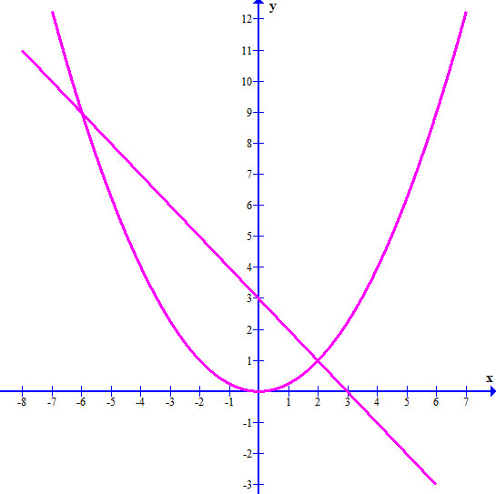

(P)

(d)

(P)

|  |  |  |  |  |  |
| --- | --- | --- | --- | --- | --- |
|  |  |  |  |  |  |
|  |  |  |  |  |  |

|  |  |  |
| --- | --- | --- |
|  |  |  |
|  |  |  |

1. Tìm tọa độ giao điểm của  và  bằng phép tính.

Phương trình hoành độ giao điểm của  và :





Thay  vào , ta được: .

Thay  vào , ta được: .

Vậy ,  là hai giao điểm cần tìm.

1. ***(1 điểm)*** Cho phương trình  có  nghiệm là  . Không giải phương trình, hãy tính giá trị của biểu thức  .

**Lời giải**

Vì 

Nên phương trình có hai nghiệm phân biệt .

Theo định lí Vi-et, ta có: 

Ta có: 



**Câu 3*. (1 điểm).*** Mối quan hệ giữa thang nhiệt độ F (Fahrenheit) và thang nhiệt độ C (Celsius) là một hàm số bậc nhất  trong đó x là nhiệt độ tính theo độ C và y là nhiệt độ tính theo độ F. Ví dụ tương ứng và tương ứng .

1. Xác định các hệ số  và 
2. Nếu nhiệt độ của Thành phố Hồ Chí Minh là thì tương ứng bao nhiêu độ C. (làm tròn đến độ)

**Lời giải**

1. Xác định các hệ số  và .

Theo đề bài, ta có:

Với .

Với . 

Từ  và  ta có hệ phương trình: .

Vậy: ,  và .

b)Nếu nhiệt độ của Thành phố Hồ Chí Minh là thì tương ứng bao nhiêu độ . (làm tròn đến độ)

Nhiệt độ của TP HCM là thì tương ứng : .

**Câu 4*. (0,75 điểm).*** Bạn Na đi chợ mua 0,5 kg thịt bò; 0,5kg cá và 1kg rau quả tổng cộng hết 290 000 đồng. Biết rằng giá 1 kg thịt bò bằng gấp rưỡi lần 1 kg cá và giá 1 kg cá bằng gấp năm lần giá 1 kg rau quả. Hỏi giá 1 kg thịt bò, 1 kg cá, 1 kg rau quả là bao nhiêu tiền?

**Lời giải**

Gọi  là giá  rau quả 

Suy ra: số tiền kg cá: 

Số tiềnkg thịt bò: 

Theo đề bài, ta có phương trình:

(thỏa điều kiện).

Vậy bạn giá thịt bò,  cá, rau quả lần lượt là .

**Câu 5*.(1 điểm).*** Điểm bài kiểm tra thường xuyên môn Toán lần ba của bạn An lớp 9A được chi lại như sau:

|  |  |  |  |  |  |  |  |
| --- | --- | --- | --- | --- | --- | --- | --- |
| Điểm câu 1 | Điểm câu 2 | Điểm câu 3 | Điểm câu 4 | Điểm câu 5 | Điểm câu 6 | Điểm câu 7 | Tổng điểm |
| 1,5 | 1,5 | 1,5 | 1,25 | 1,5 | 1,5 | 0,5 | 9,25 |

Em hãy tạo đề bài toán để tìm lại điểm câu 4 và câu 7 bài kiểm tra thường xuyên môn Toán lần ba của bạn An lớp 9A.

**Lời giải**

**SAI ĐỀ**

**Câu 6*. (1 điểm)*** “…Địa hình của Trái đất ở mỗi vùng mỗi khác. Nước bao phủ khoảng bề mặt Trái Đất, với phần lớn thềm lục địa ở dưới mực nước biển…” (theo https:// vi.wikipedia.org) Nguồn nước dồi dào trên bề mặt Trái Đất là đặc điểm độc nhất, giúp phân biệt “Hành tinh xanh” với các hành tinh khác trong hệ Mặt Trời. Diện tích phần bề mặt trên Trái Đất mà nước bao phủ khoảng 362 triệu km2 và nước trong các đại dương chiếm thể tích 1386 triệu km3.

1. Trái Đất có dạng hình cầu, em hãy tính bán kính của Trái Đất theo km (làm tròn đến hàng đơn vị)
2. Với bán kính Trái Đất đã làm tròn ở câu a, em tính xem thể tích nước từ các đại dương chiếm khoảng bao nhiêu phần trăm so với thể tích Trái Đất (làm tròn 2 chữ số thập phân). Cho biết  và  (R là bán kính hình cầu) và .

**Lời giải**

* 1. Diện tích mặt cầu: 

Ta có: 

Bán kính mặt cầu: .

b. Thể tích Trái Đất **V và** nước trong các đại dương chiếm thể tích  triệu 

Tỉ lệ phần trăm thể tích nước từ các đại dương so với thể tích Trái Đất khoảng:



1. Theo tổ chức Y tế Thế giới (WHO), chỉ một động tác rửa tay sạch đã làm đã làm giảm tới khả năng lây truyền vi khuẩn. Vì vậy, nhu cầu sử dụng nước rửa tay mỗi gia đình tăng lên trong thời gian qua. Có nhiều sản phẩm với nhiều hình thức khác nhau cho người tiêu dùng chọn lựa. Chẳng hạn, một nhãn hàng có bán nước rửa tay dạng chai có dung tích chứa  nước rửa tay với giá  ngàn đồng. Tuy nhiên, để tiết kiệm người tiêu dùng có thể mua nước rửa tay cùng nhãn hiệu này nhưng có dạng túi có dung tích chứa  nước rửa tay được bán với giá  ngàn đồng. Hỏi người tiêu dùng tiết kiệm bao nhiêu phần trăm số tiền nếu sử dụng dạng túi so với dạng chai.

**Lời giải**

Giá  nước rửa dạng túi và dạng chai lần lượt là:  và  ngàn đồng

Tỉ lệ phần trăm tiết kiệm được nếu sử dụng dạng túi so với dạng chai:



**Câu 8*. (3 điểm)*** Cho đường tròn , từ điểm M ở ngoài   vẽ 2 tiếp tuyến ( là 2 tiếp điểm).

* 1. Chứng minh tứ giác  nội tiếp và .
  2. Vẽ đường kính , đường thẳng qua  vuông góc với  cắt  tại . Chứng minh  là tiếp tuyến của đường tròn  và tích  không đổi khi M di chuyển.
  3. Đường thẳng qua  vuông góc với  cắt  tại . Chứng minh  là trung điểm của .

**Lời giải**



1. Chứng minh tứ giác  nội tiếp và  .

Xét tứ giác , có:

(  là tiếp tuyến của )

(  là tiếp tuyến của )



Tứ giác  nội tiếp.

 (Tính chất  tiếp tuyến cắt nhau)

 ()

 là trung trực của 



1. Chứng minh  là tiếp tuyến của đường tròn  và tích  không đổi khi  di chuyển.

*Dễ dàng Cm: 

 tại 

 là tiếp tuyến của đường tròn 

*Cm: vuông tại , đường cao 

 (hệ thức lượng trong tam giác vuông)



1. Chứng minh  là trung điểm của .

*Dễ dàng Cm: 



* Cm: 



Từ  và 



Mà trung điểm của 



 là trung điểm của .

***----HẾT---***